
Lions Club Würzburg-West

Bestellformular Lions-Sonderbriefmarke:
60-jähriges Charterjubiläums Lions Club Würzburg-West

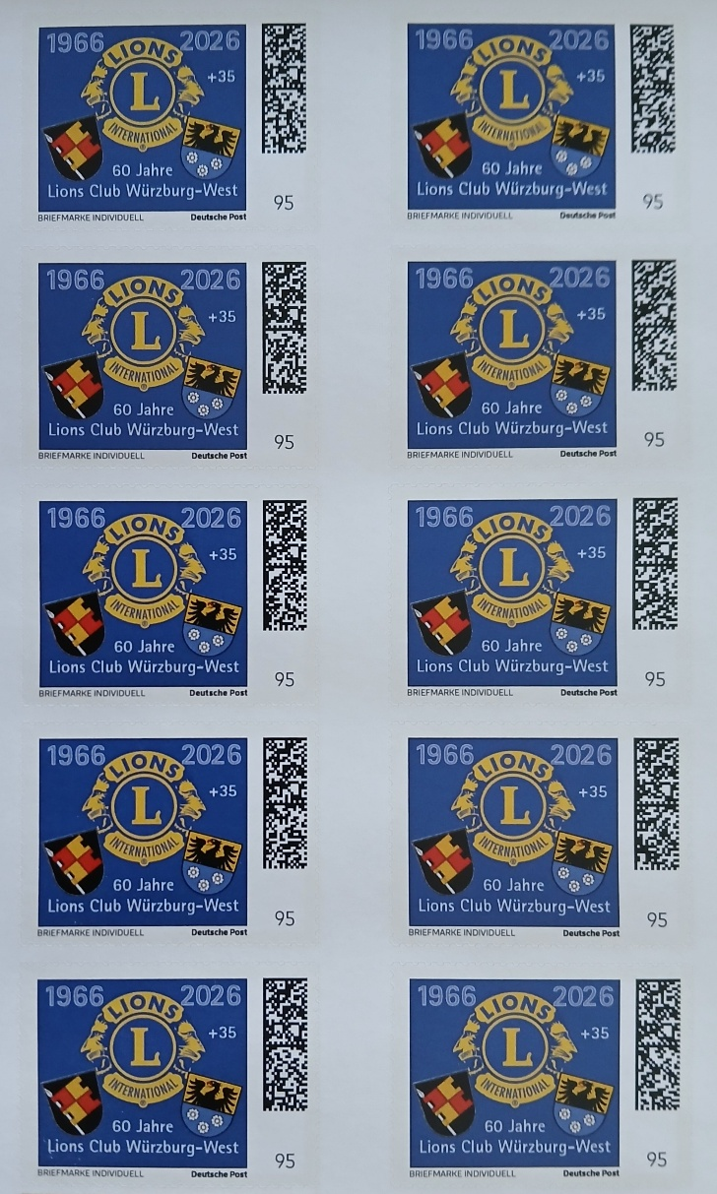
Hiermit bestelle ich/wir _______ Zehnerblock(s) mit 10 Lions-Briefmarken für 13,00 € pro Block.

- Den Gegenwert meiner Bestellung bitte ich per Lastschriftverfahren von meinem vorliegenden Konto beim Lions Club Würzburg-West ein zuzuziehen.
- Ich überweise entsprechend meiner Bestellung den Betrag umgehend auf folgendes Konto
IBAN DE97 7908 0052 0302 6644 00

Name, Vorname, Ort, Datum

Unterschrift

Vielen Dank für Eure Bestellung, die bitte per Mail an: gcons@web.de geschickt wird.

